**ЛАБОРАТОРНАЯ РАБОТА №3**

Тема: Изучение и настройка коммутаторов.

Цель работы: изучить особенности настройки коммутаторов в программе-эмуляторе Cisco Packet Tracer.

Ход работы

Задание 1

Задан пароль на привилегированный режим и создан пользователь. Интерфейс RS-232 ПК соединен с аналогичным интерфейсом коммутатора (Рисунок 1.1).

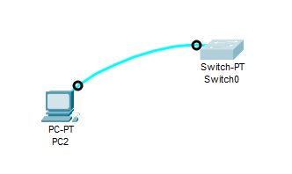

Рисунок 1.1 – Расположение оборудования

Открыт терминал (Рисунок 1.2).

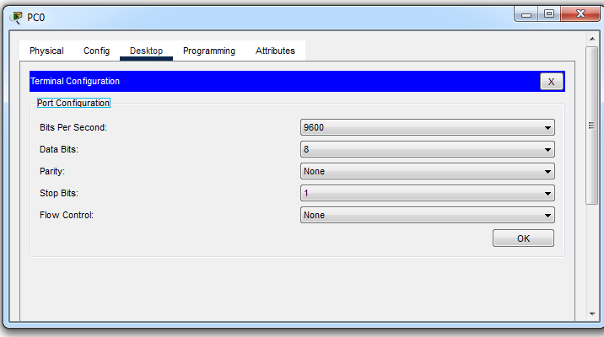

Рисунок 1.2 – Терминал

Выведен список команд Cisco (Рисунок 1.3).

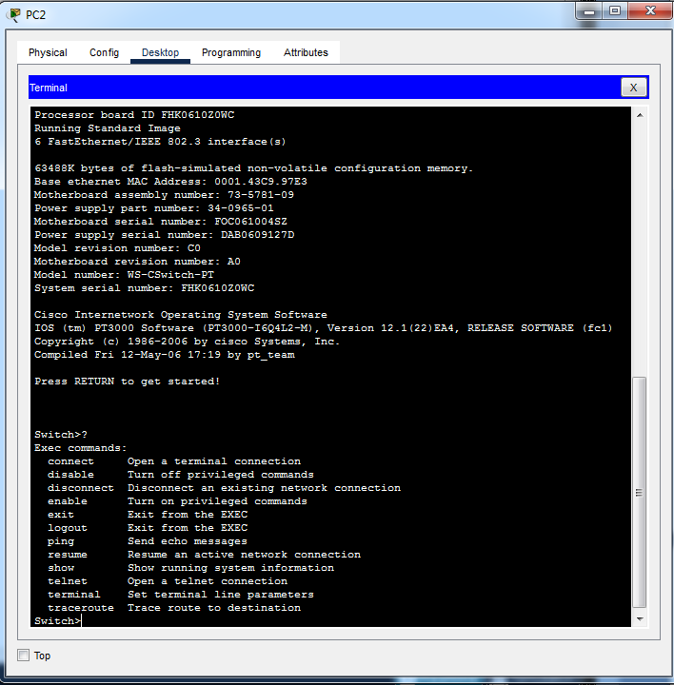

Рисунок 1.3 – Список команд Cisco IOS

С помощью команды enable активирован привилегированный режим (Рисунок 1.4).

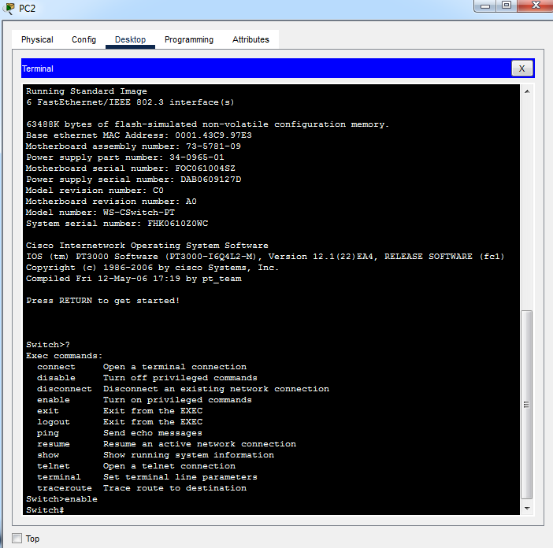

Рисунок 1.4 – Вход в привелегированый режим

Просмотрена текущая конфигурация с помощью команды show running-config (Рисунок 1.5).

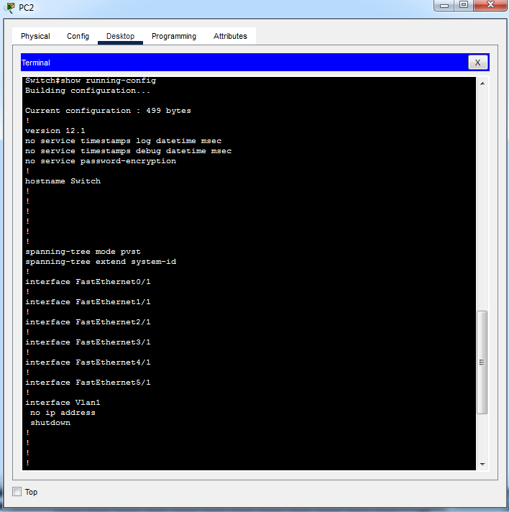

Рисунок 1.5 – Текущая конфигурация коммутатора

Выполнен вход в режим глобального конфигурирования с помощью команды configure terminal и создан пароль на вход в привелегированый режим (Рисунок 1.6).

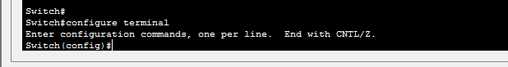

Рисунок 1.6 – Ввод пароля на привилегированный режим

Проверен пароль на привилегированный режим (Рисунок 1.7).

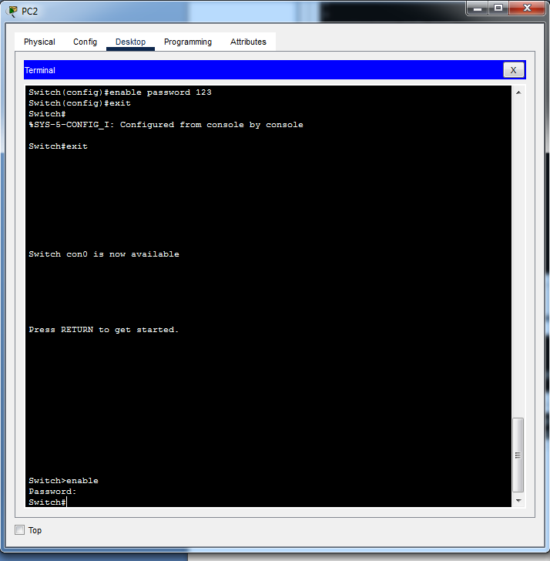

Рисунок 1.7 – Проверка пароля

Зашифрован пароль командой service password-encryption (Рисунок 1.8).

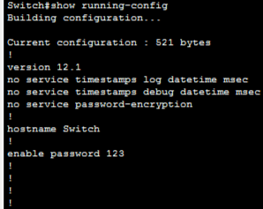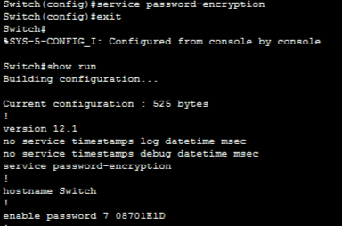

Рисунок 1.8 – Шифрование пароля

Создан пользователь. Командой username задано имя для пользователя, командой privilege задан уровень привилегий, командой password задан пароль (Рисунок 1.9).



Рисунок 1.9 – Создание пользователя

Задание 2

Установлена авторизация на подключение к консоли. Командой line включен режим конфигурирования терминальных линий. Просмотрен список доступных линий командой «?». Введена команда line console 0 (Рисунок 2.1).



Рисунок 2.1 – Режим конфигурирования терминальных линий

Выполнена команда login c параметром local (Рисунок 2.2).



Рисунок 2.2 – Установка авторизации

Командой end осуществлен выход из всех режимов. Проверены установленные логин и пароль (Рисунки 2.3 – 2.4).

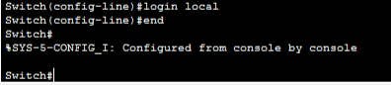

Рисунок 2.3 – Выход из всех режимов

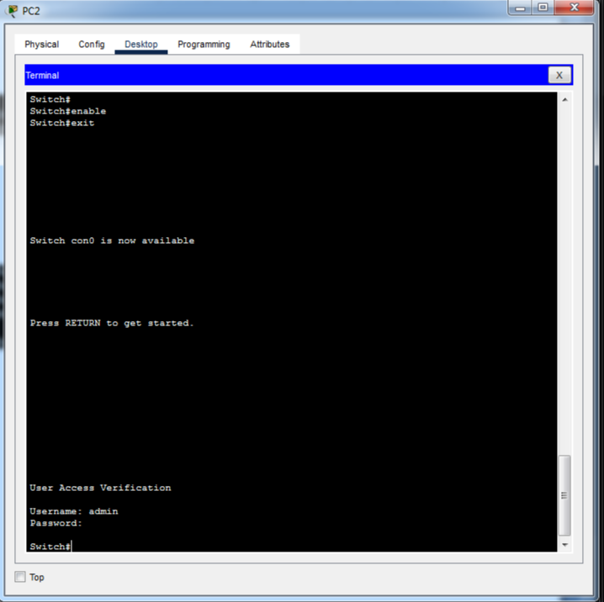

Рисунок 2.4 – Авторизация на коммутаторе

Задание 3

Устройству задан IP-адрес. Выполнена настройка Vlan1 командой interface vlan 1 (Рисунок 3.1).

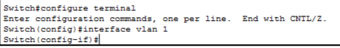

Рисунок 3.1 – Настройка интерфейса vlan 1

Задан IP-адрес интерфейсу vlan 1 с помощью команды ip address. После этого включен интерфейс командой no shutdown (Рисунок 3.2).

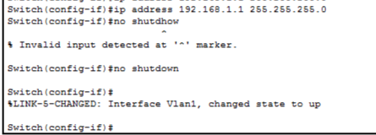

Рисунок 3.2 – Включение интерфейса

Соединен ПК и коммутатор прямым кабелем. Задан ПК ip-адрес, после чего проверена работоспособность соединения командой ping (Рисунок 3.3).

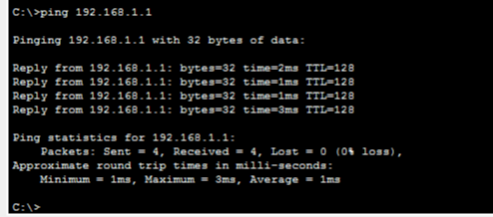

Рисунок 3.3 – Проверка соединения

Задание 4

1. Классы IP-адресов: класс A (от 1.0.0.0 до 126.0.0.0), класс B (от 128.0.0.0 до 191.255.0.0), класс C (от 192.0.0.0 до 223.255.255.0), класс D (от 224.0.0.0 до 239.255.255.255), класс E (от 240.0.0.0 до 255.255.255.255).

2. Маска подсети определяет, какая часть IP-адреса относится к сети, а какая к устройству в этой сети. Она используется для разделения IP-адресов на сети и подсети.

3. «Серыми» адресами являются адреса из диапазонов классов A, B и C, которые используются в локальных сетях или внутри организаций. Они не маршрутизируются в глобальной сети. Например, адреса из диапазона 10.0.0.0 – 10.255.255.255, 172.16.0.0 – 172.31.255.255, 192.168.0.0 – 192.168.255.255.

4. Различные категории коммутаторов отличаются по функциональности, количеству портов, поддерживаемым стандартам и технологиям, а также скорости передачи данных.

5. Минимальный размер IP-пакета – 20 байт (заголовок IP-пакета).

6. CLI (Command Line Interface) – интерфейс командной строки, используемый для взаимодействия с устройствами и программным обеспечением путем ввода команд.

7. Коммутатор состоит из таких функциональных компонентов, как порты для подключения устройств, процессор для обработки данных, таблица коммутации для принятия решений о передаче данных.

8. При поступлении кадра на порт коммутатора он анализируется, ищется MAC-адрес получателя в таблице коммутации. Если адрес есть, кадр отправляется только на этот порт; если нет, кадр отправляется на все порты, кроме того, с которого он получен.

9. Специальные адреса включают в себя широковещательные адреса (например, 255.255.255.255) и адреса для локальной петли (например, 127.0.0.1), которые имеют специальное назначение в сети.

10. Диапазоны адресов разных классов в десятичном виде: класс A (1.0.0.0 – 126.255.255.255), класс B (128.0.0.0 – 191.255.255.255), класс C (192.0.0.0 – 223.255.255.255).